**PRÁCTICA 2B.**

**DEL MODELO E/R A RELACIONAL**

**(PASO A TABLAS)**

**4.HOLDING**

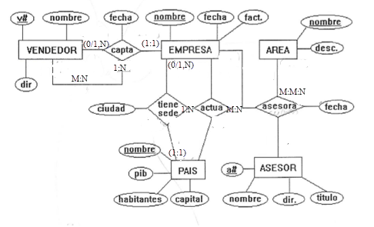

**5. IES**

